Práctica 3.3 – Clasificador de residuos por foto
Desarrollo Sustentable (ACD-0908) · Ingeniería en Sistemas Computacionales

Actividad 1. Investigación previa

1. Cómo se clasifican los residuos en México
La Ley General para la Prevención y Gestión Integral de los Residuos (LGPGIR) los divide en tres grupos: residuos sólidos urbanos (los que se generan en las casas), residuos de manejo especial y residuos peligrosos. Los residuos sólidos urbanos se pueden subclasificar en orgánicos e inorgánicos.
- Orgánicos: restos de comida y de jardín, que son biodegradables.
- Inorgánicos reciclables: papel, cartón, vidrio, plásticos y metales.
- Inorgánicos no reciclables: papel higiénico, pañuelos usados y unicel.
- Manejo especial: se generan en procesos productivos y no son peligrosos ni urbanos. Los aparatos eléctricos y electrónicos (RAEE) se consideran de manejo especial. Se regulan con la NOM-161-SEMARNAT-2011.
- Peligrosos: se identifican con la NOM-052-SEMARNAT-2005.

2. Cómo se recolectan y separan en Mazatlán, y a dónde llegan
- La recolección la hace la Dirección de Servicios Públicos (Aseo Urbano). La alcaldesa Estrella Palacios mencionó 46 rutas diurnas y 20 nocturnas.
- Se generan alrededor de 700 toneladas de basura al día, y en vacaciones de verano la cifra sube a entre 1,000 y 1,050.
- En 2020 el Ayuntamiento anunció una campaña para que la gente separe la basura orgánica e inorgánica desde su casa. Aun así, el propio funcionario reconoció que el personal de Aseo Urbano puede revolverla al subirla al camión.
- La basura llega al llamado “basurón”, que no es un relleno sanitario propiamente. El gobierno de Sinaloa anunció 100 millones de pesos para un relleno nuevo (enero de 2025), pero en febrero de 2025 todavía no tenía fecha de construcción.

3. Tres datos sobre el impacto de los residuos en el mar y los canales
- El Estero de Urías tiene niveles muy altos de microplásticos, incluso en peces que la gente consume.
- Después de las lluvias, el Estero del Infiernillo vuelve a cubrirse de basura.
- Las marejadas sacan unicel y alrededor de 200 kilos diarios de plásticos en playas de Mazatlán, según la operadora de playas.
Fuentes
LGPGIR, artículo 18: https://sdv.com.mx/compendio/ley-general-para-la-prevencion-y-gestion-integral-de-los-residuos/articulo-18/
Profeco/UnoTV: https://www.unotv.com/ciencia-y-tecnologia/profeco-alerta-bolsas-de-basura-deben-tener-color-segun-desecho/
NOM-161-SEMARNAT-2011: https://www.normasoficiales.mx/nom/nom-161-semarnat-2011
Universidad de Guadalajara (RAEE como manejo especial): https://comsoc.udg.mx/printpdf/50929
Noroeste (rutas de recolección): https://www.noroeste.com.mx/mazatlan/busca-gobierno-de-mazatlan-adquirir-4-camiones-de-basura-para-reforzar-rutas-de-recoleccion-OM22480538
Luz Noticias (700 toneladas diarias): https://www.luznoticias.mx/2021-12-21/sinaloa/hay-alrededor-de-700-toneladas-de-basura-al-dia-en-mazatlan-morales-lizarraga/130988
Luz Noticias (1,000 a 1,050 toneladas en verano): https://www.luznoticias.mx/amp/2024-07-10/sinaloa/es-el-malecon-de-mazatlan-el-mas-limpio-de-mexico-/211217
Luz Noticias (campaña de separación, 2020): https://www.luznoticias.mx/2020-11-28/sinaloa/implementaran-campana-de-separacion-de-basura-en-mazatlan/104333
Luz Noticias (el basurón): https://www.luznoticias.mx/2020-02-09/sinaloa/analizan-solucion-al-basuron-y-manejo-de-residuos-en-mazatlan/82818
Luz Noticias (relleno sanitario, 100 millones): https://www.luznoticias.mx/2025-01-08/sinaloa/gobierno-de-sinaloa-invertira-100-millones-de-pesos-en-la-construccion-de-relleno-sanitario-en-mazatlan-/230613
El Sol de Mazatlán (sin fecha para el relleno): https://oem.com.mx/elsoldemazatlan/local/sin-fecha-para-construccion-del-relleno-sanitario-21656199
Mongabay (Estero de Urías): https://es.mongabay.com/2025/09/asi-se-aniquila-estero-urias-contaminado-mexico-mundo/
Noroeste (Estero del Infiernillo): https://www.noroeste.com.mx/mazatlan/tras-las-lluvias-estero-del-infiernillo-vuelve-a-cubrirse-de-basura-en-mazatlan-HG24006001
Noroeste (plásticos en playas): https://www.noroeste.com.mx/mazatlan/marejada-saca-unicel-y-200-kilos-diarios-de-plasticos-en-playas-de-mazatlan-operadora-DN22942302

Actividades 2 a 5. Bot de Telegram y escenario en Make
Flujo: Telegram (Watch Updates) → Telegram (Download a File) → Make AI Agent con visión → Telegram (respuesta).
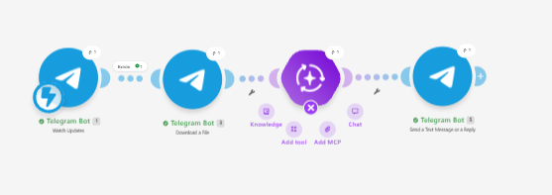
Escenario completo en Make
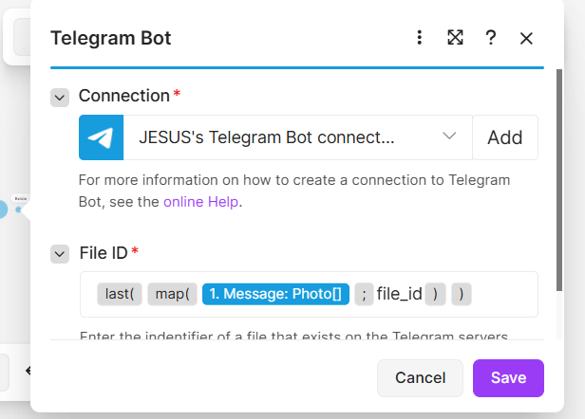
Módulo Download a File (File ID de la foto)
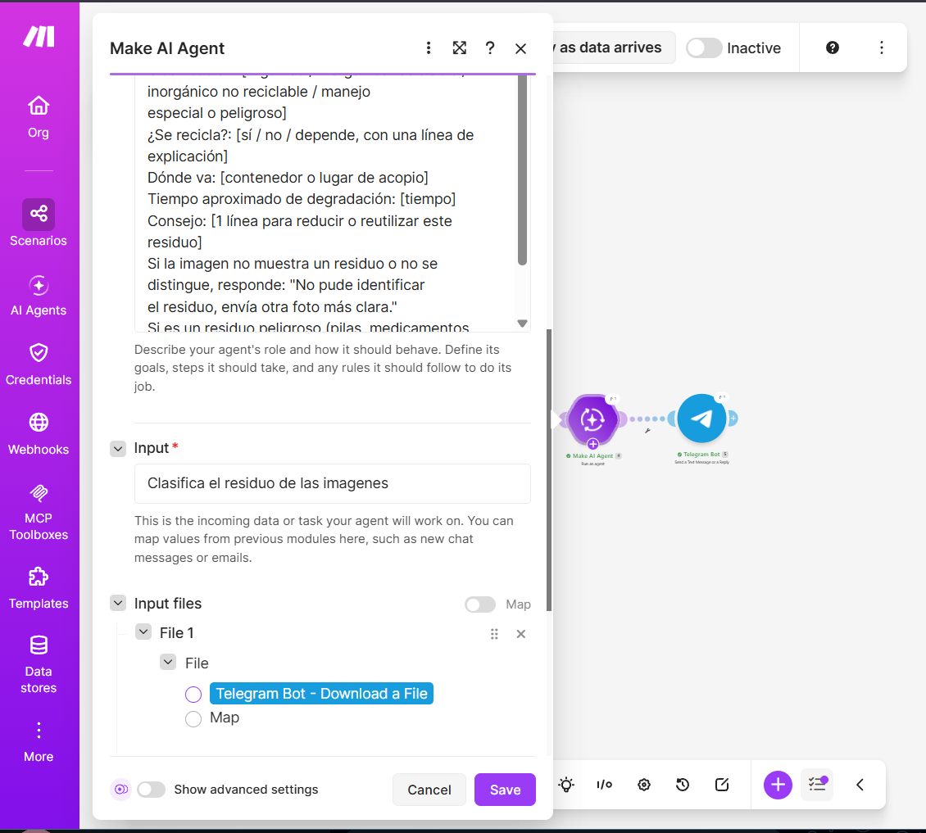
Módulo Make AI Agent (instrucciones, entrada y archivo)
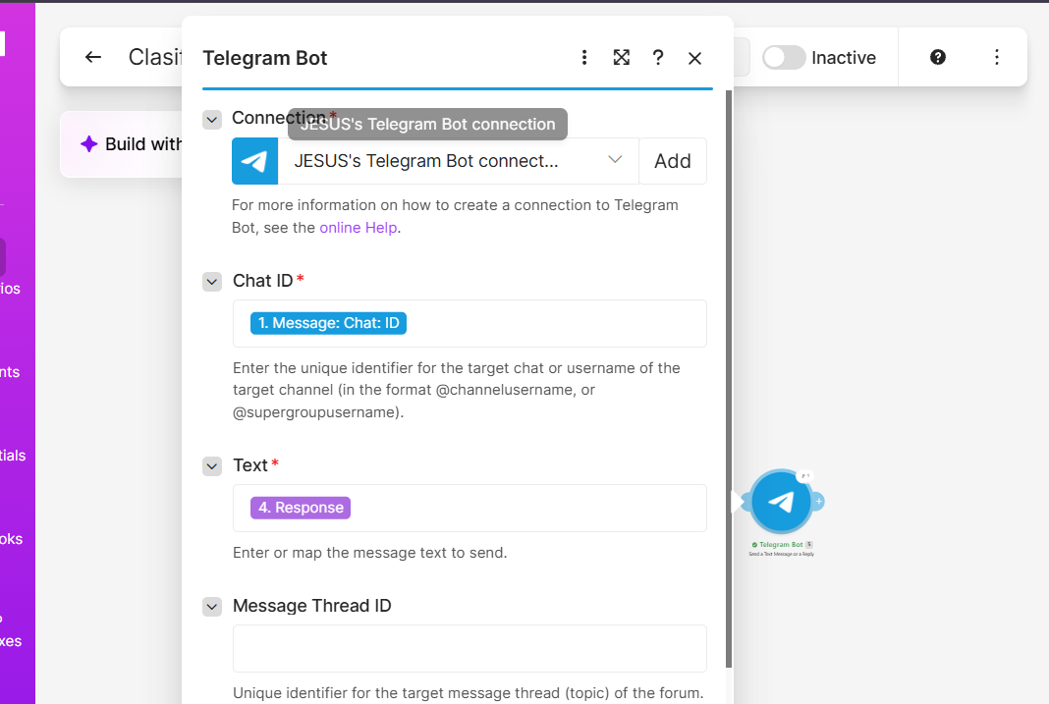
Módulo de respuesta (Send a Text Message or a Reply)

Actividad 6. Pruebas con 10 residuos
# | Residuo | Clasificación según la IA | ¿Correcta? | Tiempo según la IA | Tiempo según la fuente | Fuente
1 | Trapo de tela verde | Inorgánico reciclable | Parcial (solo se recicla si hay programa textil) | 1–5 años | Poliéster: más de 200 años | América TV (Fashion Revolution/BBC)
2 | Botella PET de Coca-Cola | Inorgánico reciclable | Sí | 450 años | 100 a 1000 años | SEP, Nueva Escuela Mexicana; Teletica
3 | Zapato deportivo | Inorgánico no reciclable | Sí | 10–20 años | Siglos (mezcla de materiales, difícil de reciclar) | TV Azteca
4 | Cable eléctrico con enchufe | Manejo especial o peligroso | Sí (los RAEE son de manejo especial) | Años a siglos | Plástico: 100 a 1000 años | Universidad de Guadalajara; SEP
5 | Peluche | Inorgánico no reciclable | Sí | Varios siglos | Poliéster: más de 200 años | América TV (Fashion Revolution/BBC)
6 | Desodorante en barra (envase) | Inorgánico reciclable | Sí | ~450 años | Plástico: 100 a 1000 años | SEP, Nueva Escuela Mexicana
7 | Lata de aluminio | Inorgánico reciclable | Sí | No se degrada | 30 años (SEP); 200 a 500 años (Teletica) | SEP, Nueva Escuela Mexicana; Teletica
8 | Folleto de papel | Orgánico | No (el papel es inorgánico reciclable) | 2–6 meses | Hasta 1 año | Profeco/UnoTV; SEP, Nueva Escuela Mexicana
9 | Bolsa de plástico | Inorgánico reciclable | Sí (solo con acopio especial) | 10 a 1000 años | 150 años | SEP, Nueva Escuela Mexicana
10 | Control remoto | Manejo especial o peligroso | Sí (los RAEE son de manejo especial) | 100–500 años | Plástico: 100 a 1000 años | Universidad de Guadalajara; SEP

Porcentaje de aciertos de la IA en la clasificación: 80% (8 de 10). El trapo se contó como parcial y el folleto de papel como error.
Créditos que consumió una foto: entre 4.2 y 4.3 créditos por corrida (4 operaciones).
Fuentes
SEP, Nueva Escuela Mexicana: https://nuevaescuelamexicana.sep.gob.mx/contenido/coleccion/degradacion-de-desechos-organicos-e-inorganicos/
Teletica: https://www.teletica.com/nacional/los-siete-residuos-que-mas-tardan-en-degradarse-los-esta-desechando-correctamente_409914
Profeco/UnoTV: https://www.unotv.com/ciencia-y-tecnologia/profeco-alerta-bolsas-de-basura-deben-tener-color-segun-desecho/
Universidad de Guadalajara: https://comsoc.udg.mx/printpdf/50929
América TV: https://www.americatv.com.pe/noticias/util-e-interesante/cuanto-tiempo-tardaropa-descomponerse-n401913
TV Azteca: https://www.tvazteca.com/aztecauno/estilo-vida/que-hacer-zapatos-viejos-5-ideas-no-terminen-basura/

Preguntas de reflexión
1. ¿Cuántos de los 10 residuos se pueden reciclar o compostar? ¿Cuántos de ellos separan realmente en su casa?
De los 10 residuos que probé con el bot, la botella PET, la lata de aluminio, el envase del desodorante y el folleto de papel se pueden reciclar sin problema. La bolsa de plástico, el trapo de tela, el zapato, el cable eléctrico y el control remoto solo se reciclan si existe un programa o un punto de acopio especial, y el peluche no se recicla en los contenedores comunes. Ninguno de los residuos que fotografié es orgánico, así que no hubo nada para hacer composta. En mi casa separamos muy poco, porque en Mazatlán el personal de aseo puede revolver los residuos al subirlos al camión, así que separar en casa casi no sirve de mucho. Por eso casi todo termina mezclado en la misma bolsa, aunque una parte sí se podría reciclar.
2. ¿Qué residuo les sorprendió más por su tiempo de degradación? ¿Qué impacto tiene cuando llega al mar o a un canal de Mazatlán?
El residuo que más me sorprendió fue la botella de PET, que según el bot tarda unos 450 años en degradarse, y también la bolsa de plástico, con un rango de 10 a 1000 años. Es increíble que algo que usamos unos minutos dure más que varias generaciones. Cuando estos plásticos llegan a un canal de Mazatlán no desaparecen: con las lluvias la basura se acumula en canales y arroyos, y de ahí pasa al estero y al mar. Ahí se van rompiendo en pedacitos llamados microplásticos, que ya se han encontrado en el Estero de Urías, incluso en peces que la gente consume. También afectan a las playas, donde las marejadas sacan cada día cientos de kilos de plásticos. Es decir, lo que tiramos mal en la calle termina regresando a nosotros.
3. ¿En qué casos se equivocó la IA? ¿A qué creen que se debió (foto, material mezclado, falta de contexto local)?
La IA se equivocó claramente con el folleto de papel, porque lo clasificó como orgánico cuando el papel es un inorgánico reciclable; incluso se contradijo, porque después dijo que va al contenedor de reciclaje de papel. También me parece dudosa la respuesta del trapo de tela: dijo que es inorgánico reciclable, pero ella misma aclaró que depende de si hay un programa de reciclaje textil. Además, algunos tiempos de degradación no son precisos, como en la lata, de la que dijo que no se degrada, cuando en realidad sí tarda muchos años. Creo que influyó que varias fotos salieron oscuras o borrosas, que el trapo y el peluche están hechos de materiales mezclados, y que la IA no tiene contexto local: recomienda contenedores y puntos de acopio de textiles que en Mazatlán quizá no existen.
4. ¿De quién es la responsabilidad de que un residuo se recicle: del ciudadano, del municipio o de la empresa que lo fabrica?
Creo que la responsabilidad es compartida, pero no por partes iguales. El ciudadano tiene que separar, tirar la basura donde corresponde y consumir menos plástico, porque si todo va mezclado después nadie puede reciclarlo. El municipio tiene que ofrecer recolección separada, contenedores y un relleno sanitario adecuado; en Mazatlán esto sigue siendo un problema, porque la basura llega a un basurón y, hasta donde encontré, el relleno nuevo aún no tenía fecha de construcción. Las empresas también deben hacerse cargo de lo que fabrican: la ley mexicana de residuos contempla planes de manejo para los productores, y envases como la botella PET o el desodorante los ponen ellas en el mercado. Si falla una de las tres partes, el residuo termina en un canal o en el mar.
5. ¿Qué cambio concreto harían en su consumo después de esta práctica?
Después de esta práctica voy a reducir los plásticos de un solo uso. En concreto, voy a llevar mi propia bolsa reutilizable cuando haga compras y a usar una botella rellenable en lugar de comprar refrescos en botella PET. También voy a reutilizar la ropa y los trapos viejos como paños de limpieza antes de tirarlos, como sugirió el bot, y a donar lo que esté en buen estado. Cuando compre algo, me voy a fijar en el empaque y a preferir productos con menos envoltura o con materiales que sí se reciclan, como el aluminio. Y las botellas y las latas que sí se pueden reciclar las voy a juntar aparte, aunque sea para llevarlas a un centro de acopio.

Anexo. Respuestas del bot y consumo de créditos
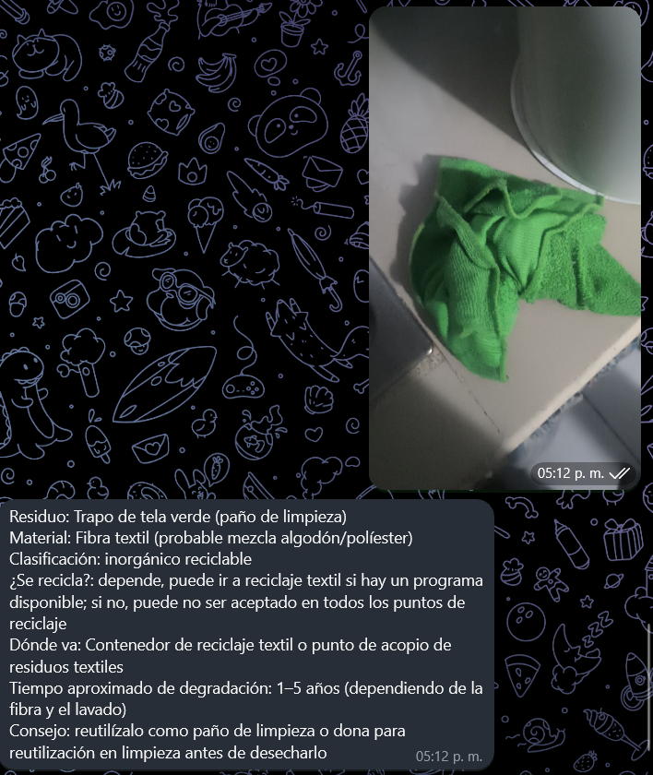  Prueba 1: trapo de tela verde | 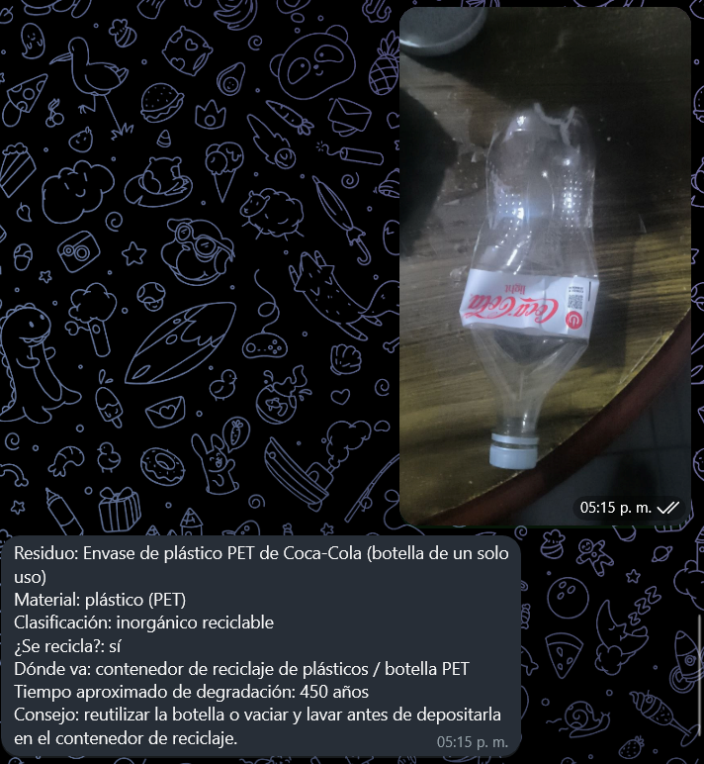  Prueba 2: botella PET
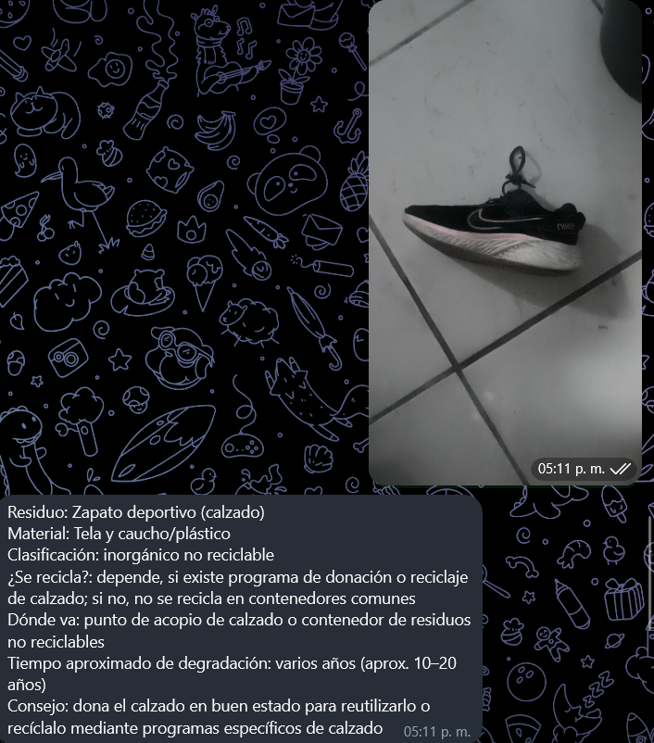  Prueba 3: zapato deportivo | 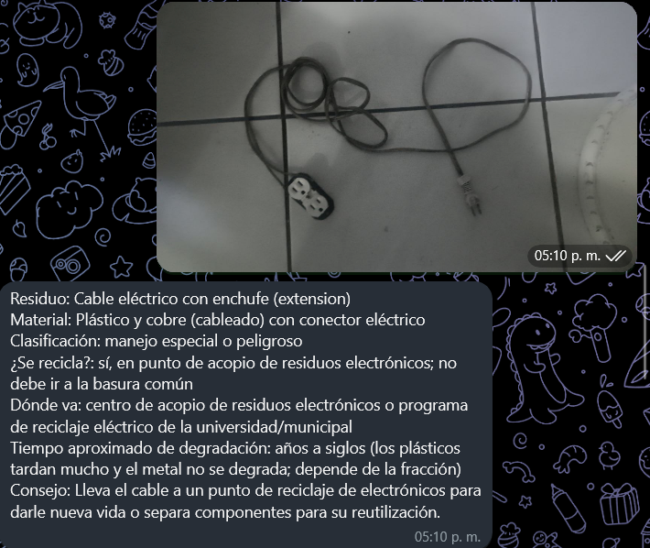  Prueba 4: cable eléctrico
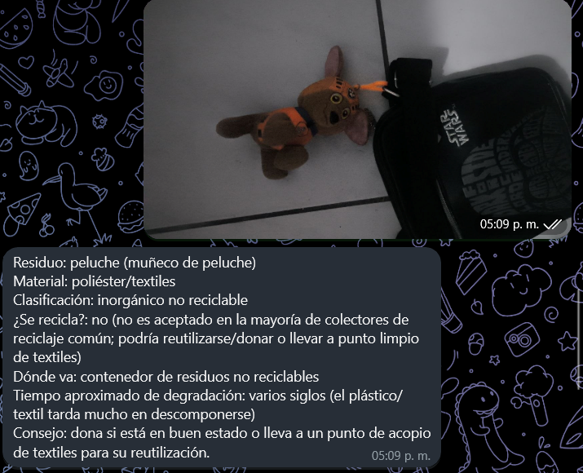  Prueba 5: peluche | 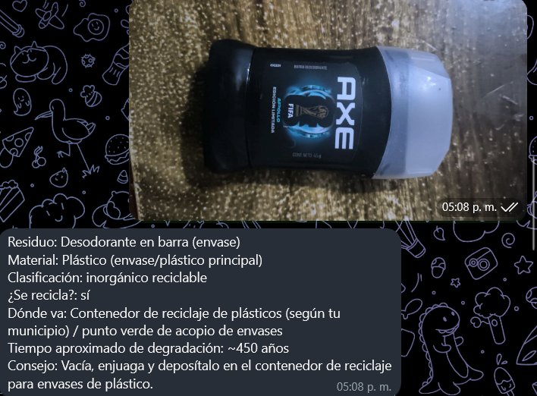  Prueba 6: desodorante en barra
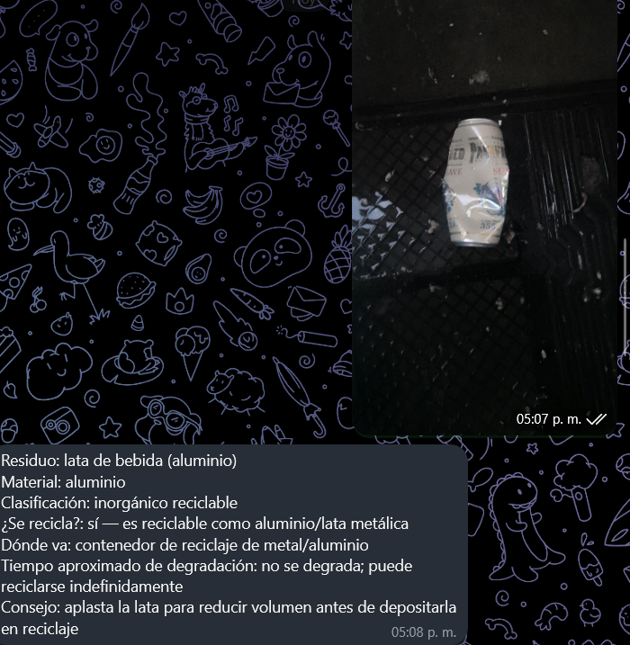  Prueba 7: lata de aluminio | 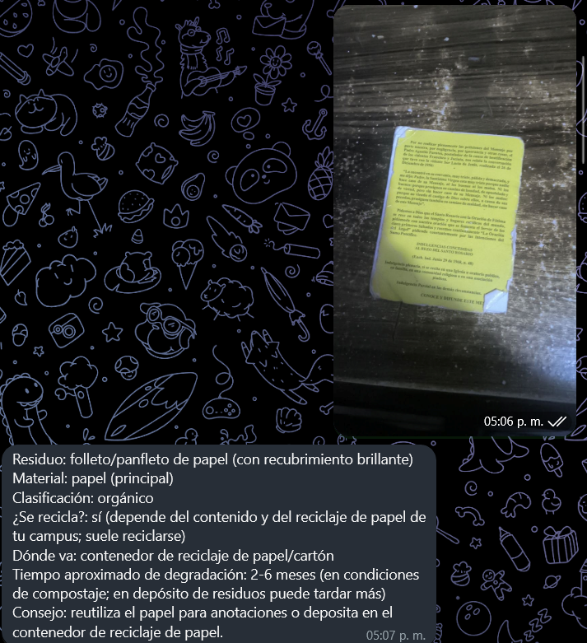  Prueba 8: folleto de papel
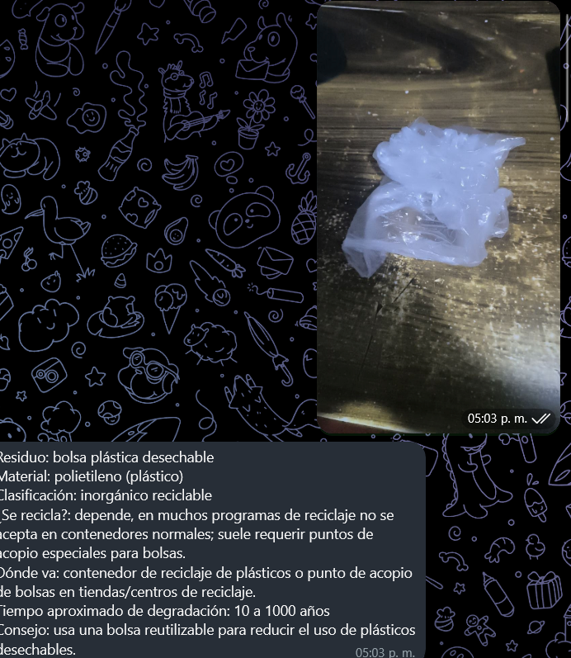  Prueba 9: bolsa de plástico | 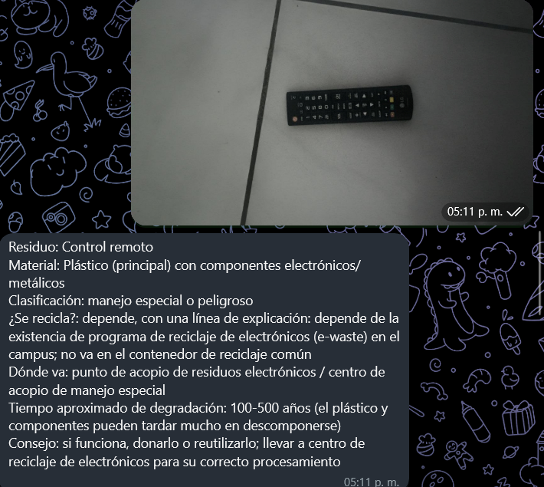  Prueba 10: control remoto

Historial del escenario en Make (créditos por corrida)
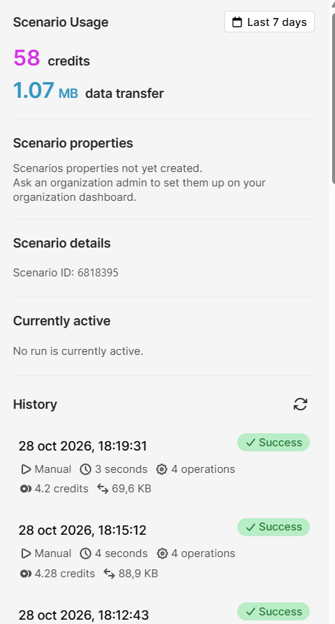
Uso del escenario e historial de corridas

